Уважаемые родители!

Нет ничего более ценного для каждого родителя, чем благополучие ребенка и его безопасность.
Семья для ребенка является первым институтом социализации. Именно в семье он получает первые навыки общения с окружающим миром, «впитывает» правила поведения и нормы, установленные в обществе.
Ответственность родителей за воспитание и содержание детей закреплена в нормативных правовых актах Республики Беларусь. Существует административная, уголовная и гражданская ответственность.

В статье 32 Конституции Республики Беларусь указано, что:
«Родители или лица, их заменяющие, имеют право и обязаны воспитывать детей, заботиться об их здоровье, развитии и обучении. Ребенок не должен подвергаться жестокому обращению или унижению, привлекаться к работам, которые могут нанести вред его физическому, умственному или нравственному развитию».

Ответственность семьи за ребенка закреплена и статьей 17 Закона Республики Беларусь «О правах ребенка»:
«Родители (опекуны, попечители) должны создавать необходимые условия для полноценного развития, воспитания, образования, укрепления здоровья ребенка и подготовки его к самостоятельной жизни в семье и обществе.
Законные представители обязаны сопровождать детей, не достигших возраста шестнадцати лет, в период с двадцати трех до шести часов вне жилища либо обеспечивать их сопровождение совершеннолетними лицами».

Статьей 17.13 Кодекса Республики Беларусь об административных правонарушениях предусмотрена ответственность родителей за неисполнение обязанностей по сопровождению или обеспечению сопровождения несовершеннолетнего в ночное время вне жилища.
В случае неисполнения таковых обязанностей предусмотрена ответственность обоих родителей в виде предупреждения или наложения штрафа в размере до двух базовых величин.
За те же деяния, совершенные повторно в течение одного года после наложения административного взыскания за такое же нарушение, наступает ответственность в виде штрафа в размере от двух до пяти базовых величин.

Частью 5 статьи 17 Закона Республики Беларусь «О правах ребенка» закреплено, что:
«В случаях, установленных законодательными актами Республики Беларусь, родители (опекуны, попечители) несут ответственность за нарушение детьми законодательства Республики Беларусь», то есть за совершение ребенком, не достигшим возраста административной либо уголовной ответственности, деяния, содержащего признаки правонарушения либо преступления, предусматривается административная ответственность родителей или лиц, их замещающих.

Ответственность в данном случае наступает по статье 9.4 Кодекса Республики Беларусь об административных правонарушениях.
Правонарушение, предусмотренное данной статьей, состоит в бездействии родителей или лиц, их заменяющих, т.е. когда они не выполняют обязанности по воспитанию детей, а именно не заботятся о нравственном, духовном и физическом развитии детей, укреплении их здоровья, создании необходимых условий для своевременного получения образования, успешного обучения и т.д., чем не выполняют требования, закрепленные статьей 75 Кодекса Республики Беларусь о браке и семье, что повлекло совершение детьми, не достигшими возраста административной либо уголовной ответственности, деяния, содержащего признаки правонарушения либо преступления.
За его совершение предусмотрено административное взыскание в виде предупреждения или штрафа в размере до десяти базовых величин.
За то же деяние, совершенное повторно в течение одного года после наложения административного взыскания за такое же нарушение, предусмотрено взыскание в виде штрафа в размере от десяти до двадцати базовых величин.
При этом протоколы об административном правонарушении, предусмотренном статьей 9.4 Кодекса Республики Беларусь об административных правонарушениях, составляются в отношении обоих родителей.

Согласно статьи 943 Гражданского кодекса Республики Беларусь материальный или моральный вред, причиненный действиями несовершеннолетнего лица в возрасте от 14 до 18 лет, подлежит возмещению непосредственным причинителем вреда.
Законные представители этого лица, несут ответственность в том случае, если у несовершеннолетнего нет достаточного заработка или имущества для возмещения вреда.
Обязанность родителей (усыновителей, попечителя) по возмещению вреда, причиненного несовершеннолетним в возрасте от четырнадцати до восемнадцати лет, прекращается по достижении причинившим вред совершеннолетия, либо в случае, когда у него до достижения совершеннолетия появились доходы или иное имущество, достаточные для возмещения вреда, либо когда он до достижения совершеннолетия приобрел дееспособность.

Также следует учитывать, что в соответствии со статьей 944 Гражданского кодекса Республики Беларусь ответственность за вред, причиненный несовершеннолетним, может быть возложен судом на родителя, лишенного родительских прав, в течение трех лет после лишения родительских прав, если поведение ребенка, повлекшее причинение вреда, явилось следствием ненадлежащего осуществления родительских обязанностей.

Кроме обязанности заниматься воспитанием ребенка, родители обязаны и содержать его.
Статья 174 Уголовного кодекса Республики Беларусь предусматривает ответственность за уклонение родителей от содержания детей либо от возмещения расходов, затраченных государством на содержание детей, находящихся или находившихся на государственном обеспечении.
В случае уклонения родителей более трех месяцев в течение года от уплаты по судебному постановлению средств на содержание несовершеннолетних или совершеннолетних, но нетрудоспособных и нуждающихся в материальной помощи детей может быть назначено наказание в виде общественных работ, или исправительных работ на срок до двух лет, или арест, или ограничение свободы на срок до трех лет, или лишение свободы на срок до одного года.
За уклонение родителей от возмещения расходов, затраченных государством на содержание детей, находящихся или находившихся на государственном обеспечении, предусмотрено наказание в виде общественных работ, или исправительных работ на срок до двух лет, или арест, или ограничение свободы на срок до трех лет, или лишение свободы на срок до одного года.
По ч.3 ст.174 УК, за вышеуказанные деяния, совершенные лицом, ранее судимым за уклонение от содержания детей либо от возмещения расходов, затраченных государством на содержание детей, находящихся или находившихся на государственном обеспечении, наступает ответственность в виде исправительных работ на срок от одного года до двух лет, или арест, или ограничение свободы на срок от одного года до трех лет, или лишение свободы на срок до двух лет.
К сожалению, следует констатировать, что ежегодно в нашей стране от внешних причин гибнут дети. Причиной тому не только детская беспечность, но и безответственное поведение самих родителей.
Именно поэтому статьей 159 Уголовного кодекса Республики Беларусь введена ответственность за оставление в опасности.
За заведомое оставление без помощи лица, находящегося в опасном для жизни и здоровья состоянии и лишенного возможности принять меры к самосохранению по малолетству, старости, заболеванию или вследствие своей беспомощности, в случаях, если виновный имел возможность оказать потерпевшему помощь и был обязан о нем заботиться,
предусмотрена уголовная ответственность в виде ареста или ограничения свободы на срок до двух лет.
В случае заведомого оставления в опасности, совершенное лицом, которое само по неосторожности или с косвенным умыслом поставило потерпевшего в опасное для жизни или здоровья состояние,–
наступает уголовная ответственность в виде ареста на срок до шести месяцев или лишения свободы на срок до трех лет.
Нарушение прав и законных интересов ребенка родителями (опекунами, попечителями) влечет ответственность, предусмотренную законодательными актами Республики Беларусь, в том числе Декретом Президента Республики Беларусь от 24 ноября 2006 года № 18 «О дополнительных мерах по государственной защите детей в неблагополучных семьях»,
в соответствии с которым, дети подлежат государственной защите и помещению на государственное обеспечение в случае, если установлено, что родители (единственный родитель) ведут аморальный образ жизни, что оказывает вредное воздействие на детей, являются хроническими алкоголиками или наркоманами либо иным образом ненадлежаще выполняют свои обязанности по воспитанию и содержанию детей, в связи с чем они находятся в социально опасном положении.
Уважаемые родители!
Помните, благополучие ваших детей зависит от вашей активной жизненной позиции, желания создать для ребенка безопасную среду, воспитать его достойным гражданином нашей страны.
Комиссия по делам несовершеннолетних
Ельского районного
исполнительного комитета

Ответственность
родителей
за воспитание
и содержание детей

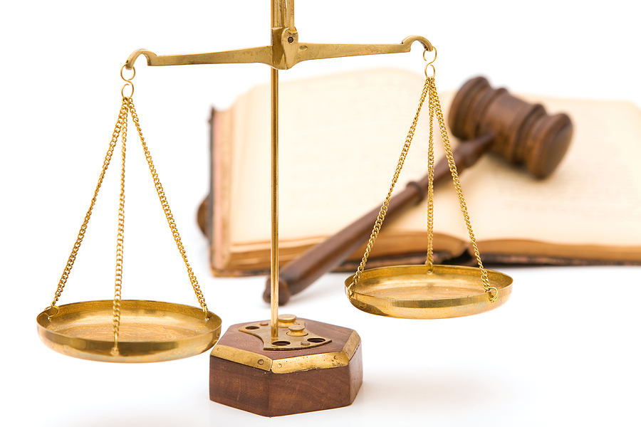

Ельск, 2016

